6+
МБУК ВР «МЦБ» им. М. В. Наумова
Добровольский отдел

«Здоровому движению - наше уважение»
урок здоровья (к всемирному дню здоровья)

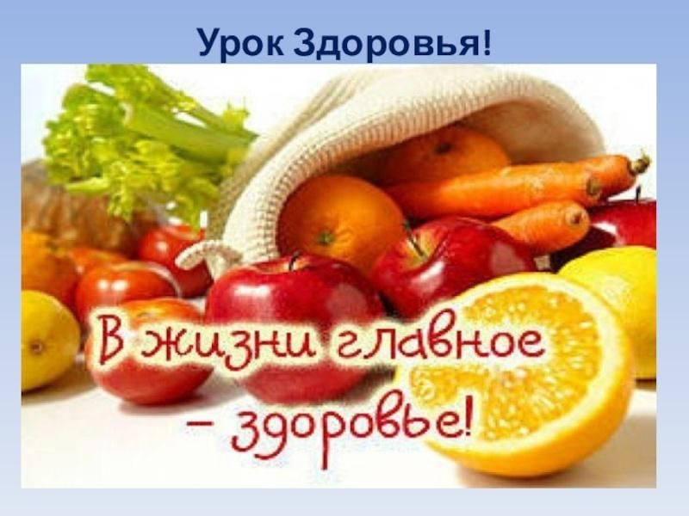

Подготовила:
главный библиотекарь
Добровольского отдела
Пенькова Е.Н.

п. Солнечный
2024г.

Цель: формировать понятие о полезных и вредных привычках, о здоровом образе жизни, воспитывать у детей умение заботиться о своём здоровье.
Оборудование: медиа проектор, презентация “Урок здоровья» карточки со словами, памятки о режиме дня, средства личной гигиены (мыло, зубная щетка, зубная паста, расческа, гель для душа, пена для ванны, щетка для одежды), сравнительная таблица о питании, соки, гантели, кружка.

Ведущий: Сегодня мы поговорим о здоровье человека.
- Ребята, для чего человеку нужно быть здоровым?
- Верно, для того, чтобы сделать в жизни много полезного и для себя, и для близких людей, и для страны.
Выберите слова для характеристики здорового человека:
Красивый сутулый сильный ловкий бледный румяный стройный толстый крепкий неуклюжий подтянутый
Такой человек должен соблюдать Правила здорового образа жизни. Такие правила приносят пользу только тому, кто следует им не от случая к случаю, а постоянно, живёт по этим правилам.
Режим дня.
Для того чтобы быть здоровым, успевать всё делать, необходим режим дня.
Режим дня – это определённый ритм жизни, когда чередуются различные виды вашей деятельности: учёба, отдых, труд, питание, сон.
Перед вами Памятка или рекомендации по соблюдению режима дня. Пользуясь этой памяткой,
Вам проще будет чередовать виды деятельности, ваш организм будет меньше уставать, а значит дольше останется здоровым. В конце занятия вы получите эту Памятку.
«Соблюдай чистоту» – сценка.
К нам в гости пришла Гигиена – чистота.
Гигиена: Добрый день! Я Гигиена.
Я пришла вас научить,
Как здоровье сохранить.
Много грязи вокруг нас,
И она в недобрый час
Принесёт нам вред, болезни.
Но я дам совет полезный.
Мой совет совсем несложный -
С грязью будьте осторожны!
Забегает Грязь:
Грязь: Вы про грязь? И я у вас!
Гигиена: Ты ко мне не приближайся!
И ко мне не прикасайся!
Грязь: Ах, ах, ах! Какое платье!
Да ведь не на что смотреть!
Я б такое не надела.
У меня – другое дело!
От борща пятно большое,
Вот сметана, вот жаркое,
Вот мороженое ела,
Это – в луже посидела.
Это – клей, а здесь – чернила.
Согласитесь, очень мило.
Я наряд свой обожаю,
На другой не променяю.
Грязь здоровается с детьми за руку. Гигиена следом вытирает полотенцем детям руки. Ведущий и Гигиена оттаскивают Грязь от детей.
Грязь: Вы не вымыли посуду?
Значит, скоро я прибуду.
Перестаньте убираться,
Окна мыть, пол подметать.
Ненавижу тряпки, щётки,
Я, друзья, боюсь щекотки.
Забираюсь в уголки,
Там, где пыль и пауки.
Чистоту я не терплю,
Тараканов, мух люблю.
Гигиена: А наши дети любят чистоту, порядок, любят умываться, чистить зубы.
Грязь: Нет, нет, нет! Я вам не верю!
Гигиена: Это мы сейчас проверим!
Загадывает детям загадки:
Гладко, душисто, моет чисто.
Нужно, что б у каждого было.
то, ребята? (мыло)
Целых 25 зубков
Для кудрей и хохолков.
И под каждым под зубком
Лягут волосы рядком. (расчёска)
Вроде ёжика на вид,
Но не просит пищи.
По одежде пробежит –
Она станет чище. (щётка)
Вот какой забавный случай!
Поселилась в ванной туча.
Дождик льется с потолка
Мне на спину и бока.
На полу не видно луж.
Все ребята любят (душ)
Выставка ср. личн. Гигиены. Чем вы ещё пользуетесь? (зубная щётка, гель для душа, пена для ванны, зубные пасты и т. д.)
Гигиена: Ну, теперь ты убедилась?
В школу зря ты к нам явилась!
Грязь: Плохи совсем мои дела,
Здесь друзей я не нашла. (уходит)
Гигиена: Запомнить нужно навсегда
Залог здоровья – чистота!
Ведущий: Значит, чтобы быть здоровым, нужно соблюдать гигиену – чистоту!
Питание. Здоровое питание- одна из основ здорового образа жизни. Какое питание можно считать здоровым?

Разнообразное Однообразное
Богатое витаминами Богатое сладостями
Регулярное От случая к случаю
Без спешки Второпях
Верно! И особенно полезно употреблять витамины. (выбегают витаминки)
Витаминки: Каша – это хорошо, а с витамином лучше.
Как поесть и что поесть вас сейчас поучим.
- Мы сестрички - витаминки АВС и Е и Д
Очень многие продукты есть советуем тебе.
- Витамины АВС – так мы называемся.
Быть здоровыми всем вам мы помочь стараемся.
- Ешьте печень и желток, и морковь, и рыбу
Чтоб вы вырасти могли, видеть все могли бы.
- Черная смородина, и шиповник, и лимон
Как полезен нам всем он!
- Витамины группы В мы советуем тебе
Они в гречневой крупе, черном хлебе обитают,
Укрепляют аппетит, памяти нам добавляют.
А особенно полезен сок! (реклама соков)
Помидор: Красен, сочен помидор,
Полон витаминов я.
Сок попробуйте томатный,
Предлагаю вам, друзья!
Морковь: Вам советую, ребята,
Пейте сок морковный
И за папу, и за маму
Пейте на здоровье!
Яблоко: А как яблочный полезен,
Помогает от болезней.
От докторов, и без сомнения,
Ищите в яблоках спасение!
Хором: Чтоб здоровым быть ты мог,
Пей всегда фруктовый сок! (угощение соками)
Ведущий: Больше двигайся! Малоподвижный образ жизни вредит здоровью. Что нужно делать, чтобы больше двигаться? (ответы детей)
Сейчас ребята покажут упражнения с мячом.
- У меня весёлый мяч,
Он со мной пустился вскачь.
- Слева прыг, справа скок,
Улетел под потолок.
- Под ногами пробежал,
В руки к нам опять попал.
Мяч не любит отдыхать, любит прыгать и скакать!
Сценка «Волк и Заяц»
(появляются Волк и Заяц.)
Хором: Мы великие спортсмены,
Мы спортсмены – просто класс!
Упражнения с гантелями
Мы делаем на раз! (Плохо получается)
Ведущий: Что случилось? Что случилось?
Почему не получилось?
Ваши упражнения лишь вызвали улыбку
Дадим горе –спортсменам еще одну попытку?
Дети: Да!
Волк и заяц хором: Поднимаем смело гири,
Мы сильнее в целом мире!
Опускаем гири наши…
Видно, съели мало каши…
Ведущий: Ешьте кашу с молоком,
Делайте зарядку.
И тогда с мускулатурой
Будет все в порядке.
Скажи, пожалуйста, Заяц, что ты ешь, чтобы быть здоровым и сильным?
Заяц: Я ем много вкусных –превкусных вещей: чипсы, кириешки, конфеты, мороженое.
Дети: Нет! Так нельзя, нужно есть больше фруктов и овощей. Там много витаминов. Они помогут вырасти сильными и здоровыми.
Ребенок: А я знаю, почему Волк такой слабый. Я видел, как он курил в мультфильме.
Ведущий: Какой позор
Замечу непременно -
Курить всем вредно, особенно спортсменам.
Курильщик не только отравляет свой организм, но и всех окружающих. В дыму 1 сигареты содержится до 20 ядовитых веществ, в том числе никотин – сильнейший яд. Если извлечь никотин из 5 папирос, то он убьёт кролика, а из 100 – лошадь. Курение способствует развитию болезней.
Волк: Мне учитель физкультуры
Это долго объяснял:
От куренья заболеешь –
Так вчера он мне сказал.
И оставят тебя силы,
Станешь бледным, некрасивым,
Твои зубы пожелтеют,
Мускулы все ослабеют.
Ведущий: Да, ты с куреньем поспешил,
Но теперь – то что решил?
Волк: Лучше, братцы, не курить,
Быть здоровым, сильным.
И рекорды все побить,
И стать олимпийцем!!!
Физминутка:
Раз, два, - мы считаем, и шагаем, и шагаем!
3 – 4, 3 – 4, Руки в стороны пошире.
А теперь все потянулись, оглянулись, улыбнулись
Покачали головой, ай-ай-ай, ой-ой-ой!
Вместе дружно все присели,
Потом встали. Полетели.
И попрыгали прыг – скок, как кузнечик на листок.
И похлопали в ладоши, Ты – хороший, я – хороший!
Волк: Ух, как я устал! Хочу пить! (берёт кружку с пивом)
Дети: Нет! НЕ пей! Пиво – это алкогольный напиток!
Ведущий: Верно, ребята! Спирт (алкоголь), который содержится в пиве и других спиртных напитках, вызывает заболевания желудка и других органов, нарушает работу всего организма. Особенно опасен алкоголь для детей: слабеет память, внимание. Даже несколько глотков спиртного могут вызвать у ребёнка сильное отравление.
Волк: Ой! Я лучше сока попью!
Вывод: Не заводи вредных привычек! Закаляйся!
Дети: а) Крепким стать нельзя мгновенно,
Надо закаляться постепенно.
б) Утром бег и душ бодрящий!
Как для взрослых, настоящий!
в) На ночь окна открывать,
Свежим воздухом дышать.
г) Ноги мыть водой холодной
и тогда микроб голодный
вас вовек не одолеет!
д) Летом нужно загорать.
Кожа от солнца у вас загорает,
И под влиянием солнца лучей
Д – витамин образуется в ней.
Чтобы были вы красивы,
Чтобы не были плаксивы,
Чтоб в руках любое дело
Дружно спорилось, горело,
Чтобы громче пелись песни,
Жить чтоб было интересней,
Нужно сильным быть, здоровым –
Эти истины не новы.
Рефлексия: Презентация «Урок здоровья».
1) Назовите, какие из привычек полезные, а какие вредные, объясните, почему. 2)Что нужно делать, чтобы быть здоровым

Источники:
1. https://nsportal.ru/nachalnaya-shkola/vospitatelnaya-rabota/2021/05/08/klassnyy-chas-po-teme-urok-zdorovya
2. https://ds04.infourok.ru/uploads/ex/0193/0001af42-6342901c/img15.jpg
3. http://900igr.net/up/datas/65016/015.jpg
4. https://banknotes.finance.ua/
5. https://nsportal.ru/shkola/vneklassnaya-rabota/library/2022/01/28/vneklassnoe-meropriyatie-proishozhdenie-deneg
6. http://dembi.ru/istoriya-prazdnika/den-zemli-istoriya-i-sovremennost
7. http://www.calend.ru/holidays/0/0/538/
8. http://agniyogaineverydaylife.bestforums.org/viewtopic.php?f=73&t=470
9. http://www.pandia.ru/text/77/151/6405.php
10. https://pandarina.com/viktorina/chess
11. https://nsportal.ru/shkola/stsenarii-prazdnikov/library/2018/03/01/stsenariy-prazdnika-mezhdunarodnyy-den-shahmat

